厦门三圈电池有限公司
锂电装配线直线式自动焊接线招标公告

我司拟对锂电装配线直线式自动焊接线项目进行招标。欢迎具备设备制造能力和资质的单位报名投标。
- 项目名称：
锂电装配线直线式自动焊接线项目
- 项目简介：
本设备适用于软包装电芯极耳的自动焊接。工作流程包括人工上料、正负极耳预焊、正负tab焊、焊印整形、贴保护胶和固定U胶、短路测试分、自动下料选等。
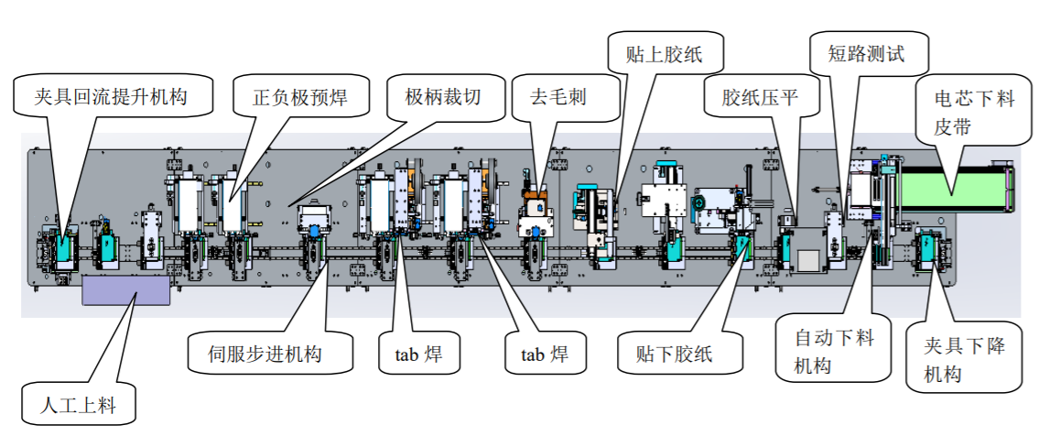

直线式自动焊接线设备具体功能工艺动作顺序：
手工将电芯放置循环夹具上，压住电芯前端--------夹具移动到后续工位短路测试（备用工位）-------正负预焊接------切齐------正负极耳自动焊接------整形除尘，贴胶（极耳高温保护胶）------弯折极耳（贴U胶）测试-------分选机械手取下电芯（或随夹具回流）------ NG品放置在坏品盒-------夹具小车循环。
整条生产线配备人员1人上下电芯。
适合电芯范围：长L：50~200mm, 宽W：34~90mm 厚T：5.0 ~12mm。极耳采用卷料，自动上料，适合极耳宽度6-25mm，厚度0.2 。
设备产能：6-8PPM
三、以上项目标书、招标函于2020年9月4日开始发放，投标截止日为2020年9月11日17时。投标材料包括：投标书、经营资质证明（包括但不限于营业执照、许可证）等。投标材料必须加盖企业公章并密封。
招标人：厦门三圈电池有限公司
标书发放及投标地点：集美北大道519号三圈电池办公室
联系人：刘婷婷 联系电话：15023021682

厦门三圈电池有限公司
2020年9月4日

